[Voorgerecht:  
Carpaccio van sint-jakobsvruchten met avocadocrème en currymayo](http://macaronmanon.be/eten/kerstmenu-voorgerecht-carpaccio-van-sint-jakobsvruchten-met-avocadocreme-en-currymayo/)

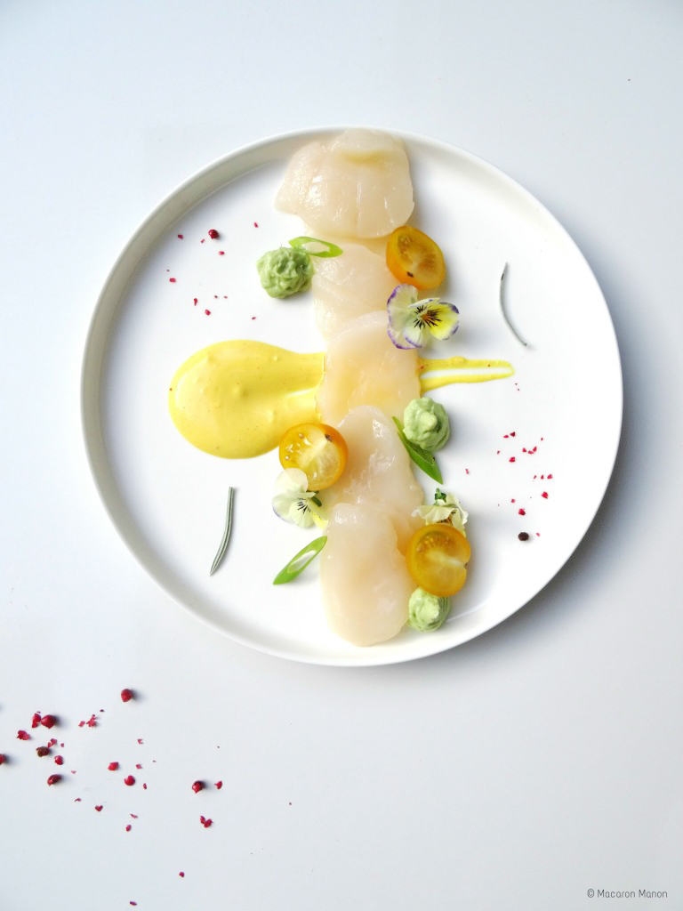

**Ingrediënten** (4 personen)

* 12 sint-jakobsvruchten
* 1 avocado
* 2 el zure room
* 3 el mayonaise
* 1 tl currypoeder
* een snuifje kurkumapoeder
* 1 lente-uitje
* enkele gele tomaatjes
* viooltjes
* een beetje citroensap
* peper en zout
* roze peperkorrels
* currykruid
* olijfolie

**Bereiding**

1. Haal het vruchtvlees uit de avocado en mix mooi glad. Doe er een eetlepel zure room onder, een beetje citroensap en kruid af met peper en zout. Doe in een spuitzak.
2. Snijd de lente-uitjes fijn en snijd de tomaatjes in twee.
3. Meng de mayonaise met een eetlepel zure room, het curry- en het kurkumapoeder. Trek een streep op het bord met de currymayonaise.
4. Snijd een carpaccio van de sint-jakobsvruchten en schik op een bord. Spuit wat toefjes avocado tussen de sint-jakobsvruchten. Leg er de tomaatjes, lente-ui en de viooltjes op. Strooi er wat roze peperkorrels op en werk af met een beetje currykruid en wat olijfolie.

Hoofdgerecht:

Van juni tot en met oktober is kabeljauw optimaal van kwaliteit.

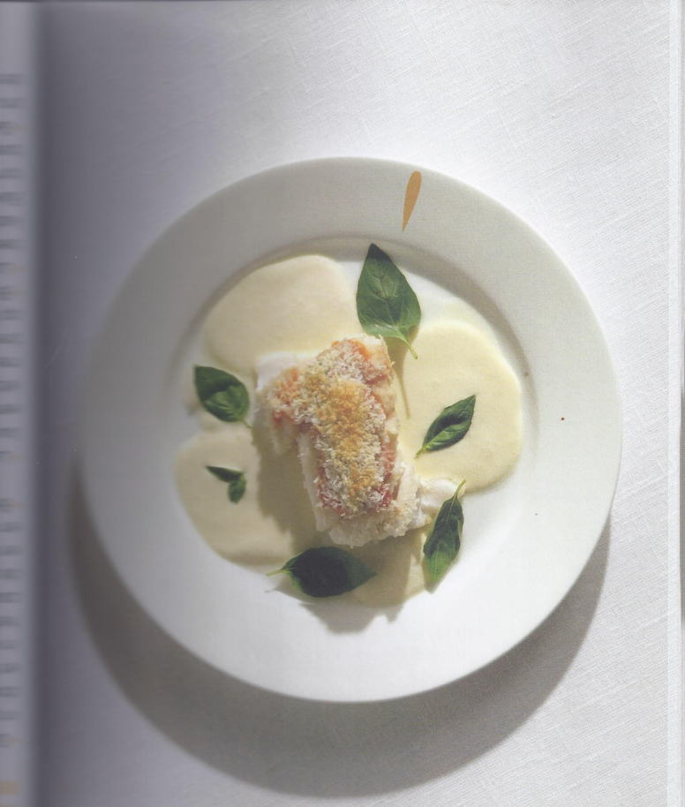

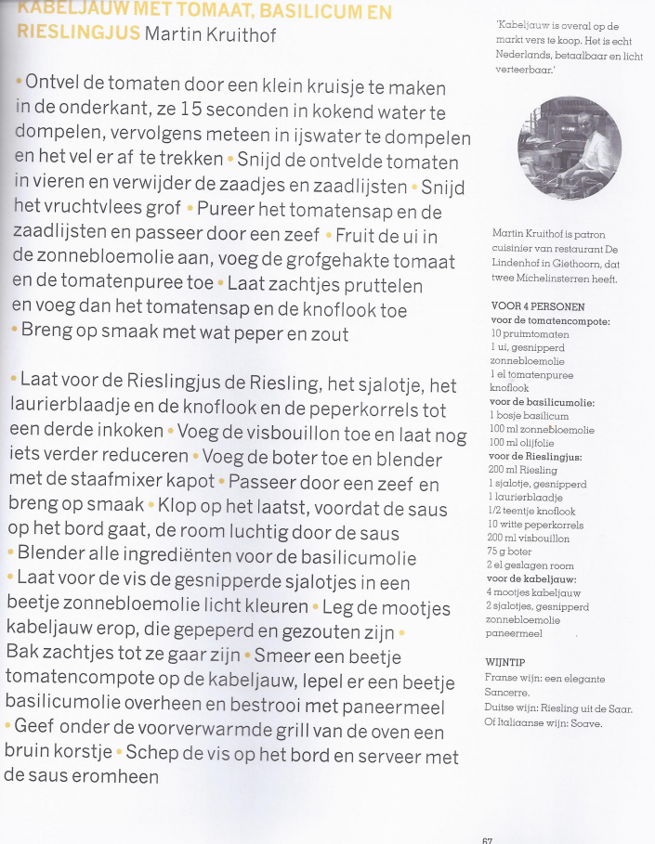



Bijgerecht voor de hoofdmaaltijd:

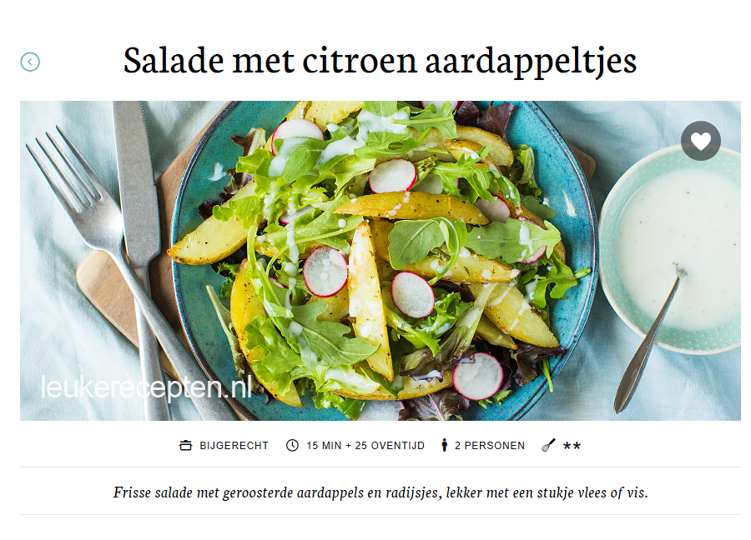

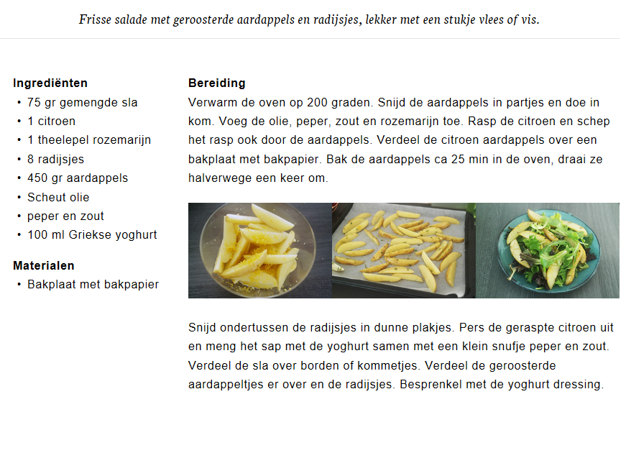

Nagerecht:

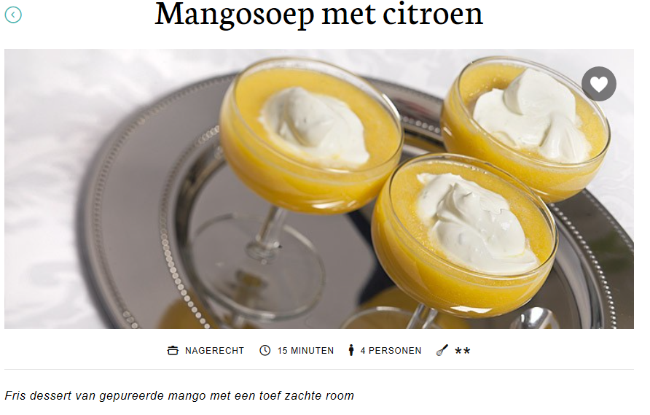

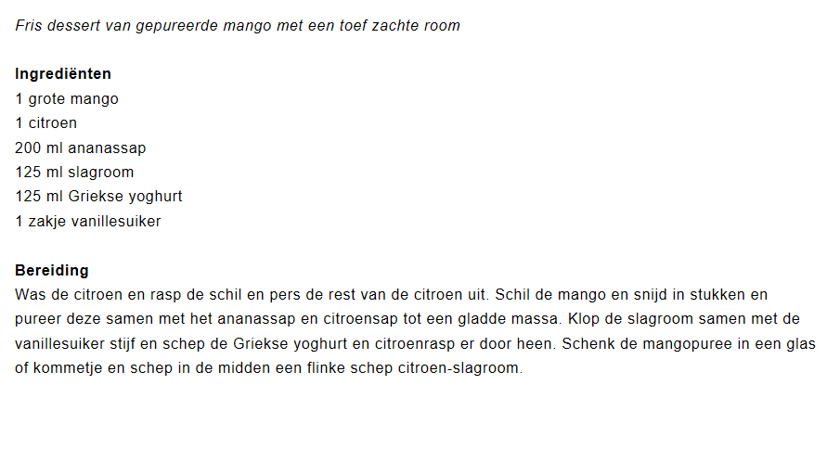

Wijnen:

Voorgerecht:

Rauwe coquilles die ‘garen’ in deze lichtpittige marinade met citrus en limoen vragen om een frisse wijn zoals een **sauvignon blanc** uit bijvoorbeeld Nieuw-Zeeland of een knisperend **frisse riesling**.

Hoofdgerecht:

Bij een mooie vis hoort een mooie witte wijn. Niet een al te heftige, maar een elegante. En het mag tegelijkertijd een goede tegenhanger zijn voor het vetje van de boter en eventueel de saus. De elegantie en frisheid van een **chardonnay** met een lichte ‘toast’ van wat houtrijping maken dan een geweldige en klassieke combinatie. De houtrijping zorgt net voor een wat molliger karakter die maakt dat de wijn goed overeind blijft tegen wat vettigheid